Golpe/Corte en dedo índice de mano izquierda por aplastamiento con caja reductora de rotor
Fecha del accidente  13/08/18 | Operadora y Lugar  POLYAR BASE PIN | Alerta Nº 13/2018

A – Descripción del evento
Siendo las 19:30 hs realizando una maniobra de cambio de caja reductora de un rotor de decanter, al retirar los bulones y desplazar la caja hacia atrás para retirarla, la misma se desacomoda y al intentar sostenerla golpea sobre el dedo índice de la mano izquierda desde una altura de 15cm aprox. Al sacar el guante se observa un corte en el dedo mencionado. Esta maniobra estaba siendo realizada en conjunto con los operarios de Control de Sólidos y Personal Eléctrico.

B – Causas Inmediatas
Asistencia/ Asistencia inadecuada
Falla para asegurar/proteger.
Falta de advertir / Intervenir
Falta de identificación de peligro / riesgo.
Levantamiento incorrecto
Trabajo Inadecuado/ preparación del trabajo/ planificación.

C - Causa Raíz
Capacidad limitada para mantener posiciones corporales

C – Lesiones al operario
Traumatismo de dedo índice mano izquierda – Lesión cortante.

E – Acciones Correctivas:
Generar y difundir alerta de seguridad.
Recapacitar al personal sobre obligatoriedad de evaluar los riesgos en todos los trabajos que no sean rutinarios
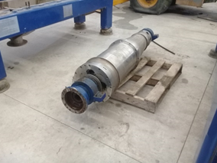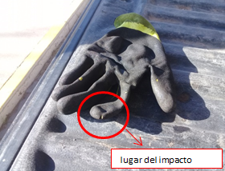
Recuerde: Antes de realizar cualquier tarea “ANALICE los RIESGOS" de esta manera evitaremos consecuencias negativas.

